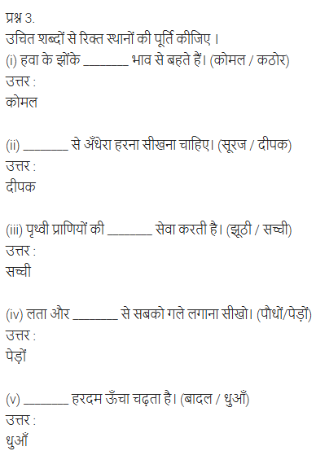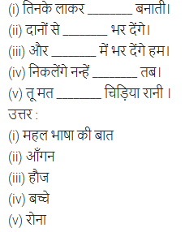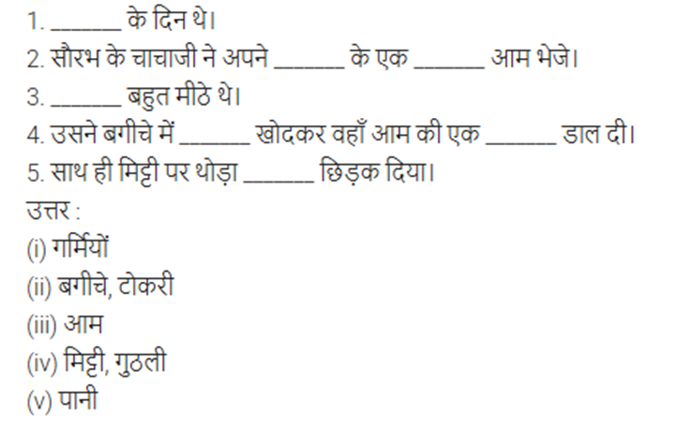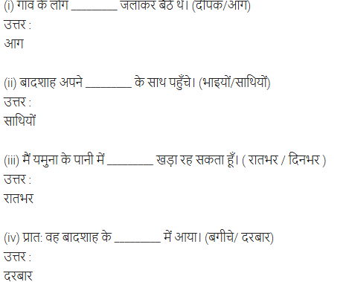ful
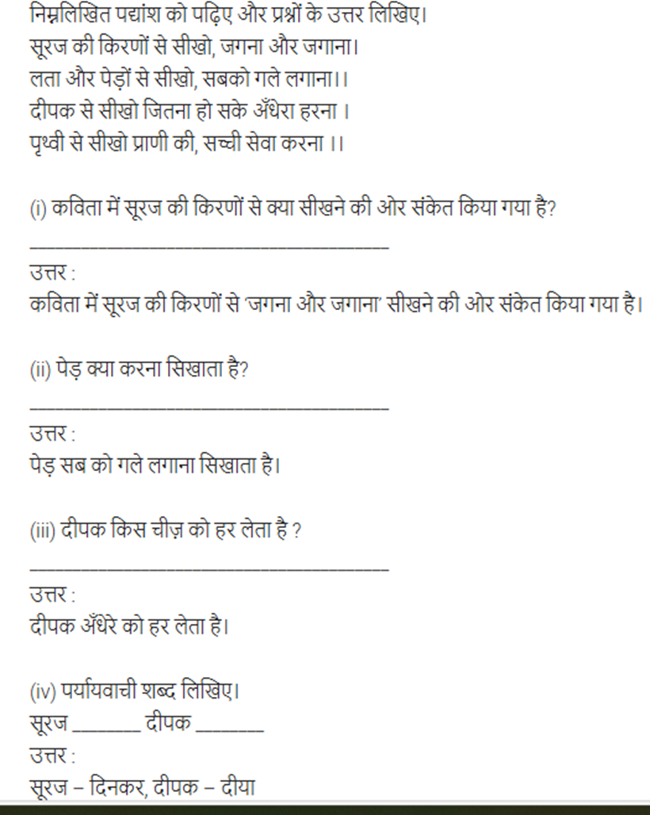
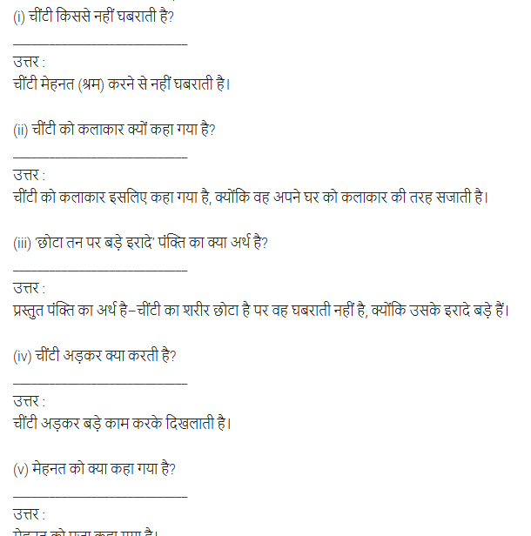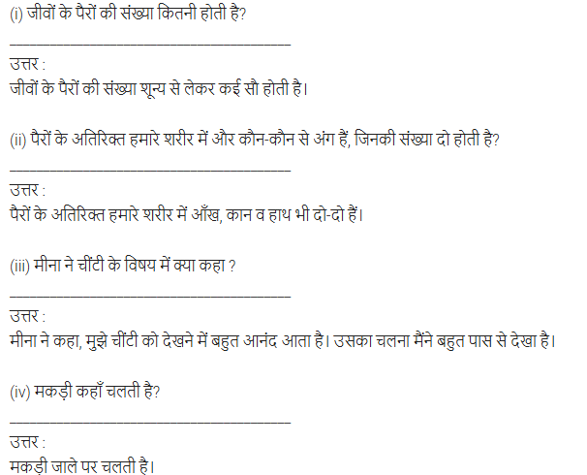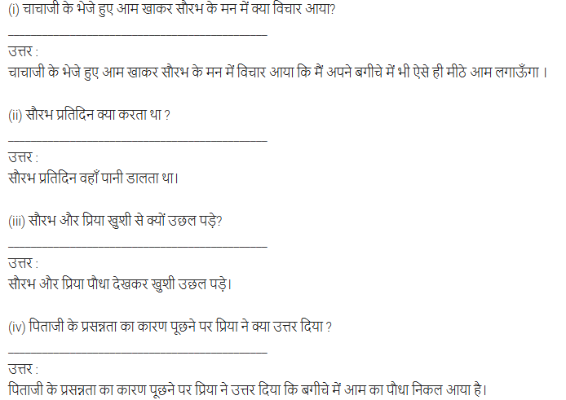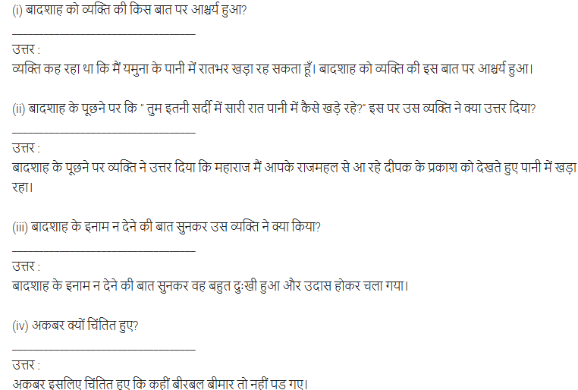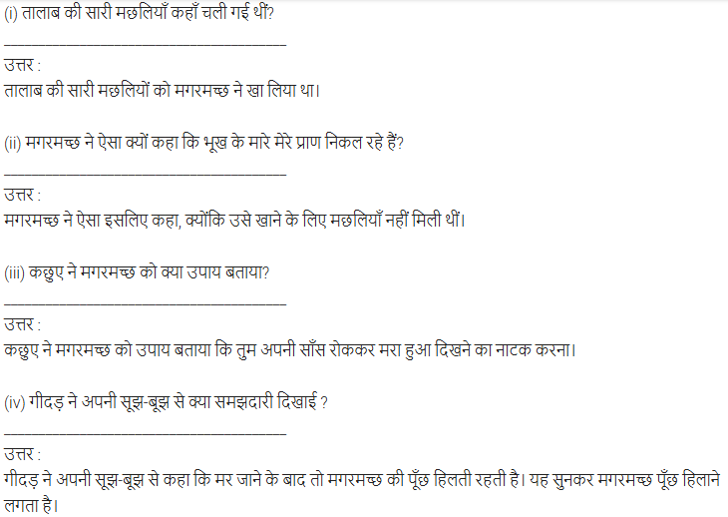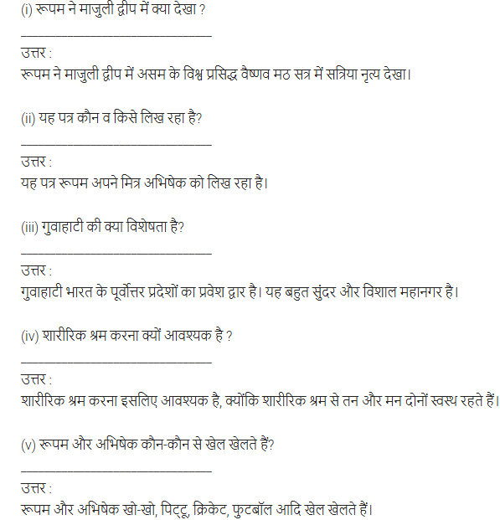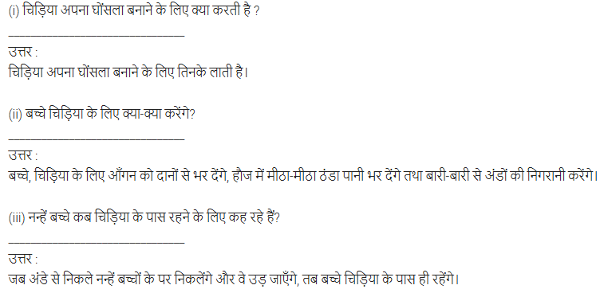
व्याकरण
सर्वनाम शब्दों के बहुवचन रूप लिखिए
१ में ----------------
२ वह ----------------
३ मुझे -------------------------
४ यह -----------------------
५ उसे -------------------------
६ इसे ---------------------
७ मेरा -------------------
वचन बदलकर लिखिए
१ आँख ---------
२ पुस्तक -------------
३ बहन ----------------
४ औरत ---------------
५ छात्रा -------------
६ रोटी ------------
७ लड़की --------------
८ मिठाई ----------------
९ खिलौना ------------
१० बच्चा -----------
११ दुकान ---------------
१२ लड़का ----------------
१३ अध्यापिका -------------
१४ कविता ----------------
१५ मक्खी -------------
१६ दवाई -----------------
वाक्यों में से विशेषण शब्द छाँटकर लिखिए
१ मेरी मेज गोल है -----------------------
२ मेरी साइकिल पुरानी है ---------------------
३ शमिता का कुरता नीला है ------------------
४ मेरे पास थोड़े रुपये है ------------------
५ आर्यन अच्छा लड़का है ---------------
६ कमल का फूल सुंदर है -----------------
७ मुझे मीठा आम पसंद है ----------------
८ मीशा ने एक किलो चीनी खरीदी ------------
९ नारियल का पेड़ ऊंचा है ----------------
१० पुराना किला दिल्ली में है -----------------
लिंग बदलकर लिखिए
१ हाथी ------------
२ राजा ----------
३ माली -----------
४ धोबी --------------
५ बीटा ------------
६ दादा ------------
६ बैल --------------
८ बंदर -------------
९ लेखक -------------
१० बूढ़ा ---------------
११ मुर्गा ----------
१२ पुरुष --------------
१३ चूहा ------------------
१४ पुत्र -------------------
१५ नाना ------------------
१६ चाचा -------------
१७ बकरा --------------
१८ मोर ---------------
१९ घोडा -------------
२० शिक्षक ------------------

वाक्यों में संज्ञा शब्दों पर घेरा लगाइए
१ ताज महल आगरा में है |
२ दही में खटास है |
३ लतिका मंदिर गई है |
४ आम में मिठास है |
५ यह राहुल का घर है |
६ मीना कुर्सी पर बैठी है |
७ तीना सेब कहा रही है

